ITU-R S.1062-3建议书
工作在低于15 GHz的卫星假设参考数字
通路允许的差错性能
（ITU-R 75/4号研究课题）
（1994-1995-1999-2005年）
国际电联无线电通信全会，
考虑到
a） 工作在卫星固定业务中的卫星在提供可靠的国际数字通信方面起着重要的作用；
b） 卫星链路的性能必须足以符合总的端到端性能指标，从而符合终端用户的服务质量指标；
c） 卫星链路的性能通常与距离无关；
d） ITU-R S.614建议书规定了与ITU-T G.821建议书中规定的指标相一致的卫星链路的性能指标；
e） 关于假设参考数字通路（HRDP）和假设参考连接（HRX）的差错性能，已在ITU-T G.826建议书中规定；
f） 在定义差错性能标准时，有必要考虑所有能预见到的导致差错的机理，尤其是时变的传播条件和干扰；
注意到
a） ITU-R S.1429建议书 — 由于GSO和非GSO FSS系统之间互通干扰造成的差错性能指标规定了由于不同卫星系统之间的干扰造成的差错性能容限，该GSO和非GSO FSS系统使用低于15 GHz频率的系统承载工作在等于或高于一次群速率的假设参考数字通路；ITU-R S.1323建议书 — 在一个卫星网络中（GSO/FSS；非GSO/FSS；非GSO/MSS馈电链路）的最大允许干扰电平，在低于30 GHz的其他同方向FSS网络引起的卫星固定业务，规定如何把衰落和干扰包括在内来计算操作余量，
建议
1 未来在任何可能的地方，FSS内的现有的卫星链路，应被设计得至少满足ITU-T G.826建议书中国际部分的一个卫星接力段的规范。由ITU-T G.826建议书参数导出的一组特性罩的例子在注1中给出；
2 可以用附件1中阐明的分类方法，来生成注1中所规定的必要的误比特概率（BEP）（见注4）性能特性罩。相同的方法可用于155 Mbit/s的速率上，以得出注2中的特性罩；
注1 — 为了完全符合ITU-T G.826建议书的要求，在形成国际连接或通路的一部分的一条卫星假设参考数字通路（HRDP）的输出端（即一个双向连接的任一端），把误比特概率（BEP）除以每个突发中平均差错数（BER/α，见附件1的§3），在总的时间内（包括最坏月份）应不超过由表1给出的值所定义的性能特性罩及图4中给出的BEP特性罩。
3 下列注解应视为本建议书的一部分：
注2 — 尽管注1完全符合ITU-T G.826建议书，但对某些业务来说，一个更严格的特性罩可能是希望的或必需的。
表 1
比特率  （Mbit/s） | 总时间的百分数  （最坏月份） | BEP/α
0.064 | 0.2 | 1.0 × 10^{–4}
0.064 | 10.0 | 1.0 × 10^{–8}
1.5 | 0.2 | 7 × 10^{–7}
1.5 | 2.0 | 3 × 10^{–8}
1.5 | 10.0 | 5 × 10^{–9}
2.0 | 0.2 | 7 × 10^{–6}
2.0 | 2.0 | 2 × 10^{–8}
2.0 | 10.0 | 2 × 10^{–9}
6.0 | 0.2 | 8 × 10^{–7}
6.0 | 2.0 | 1 × 10^{–8}
6.0 | 10.0 | 1 × 10^{–9}
51.0 | 0.2 | 4 × 10^{–7}
51.0 | 2.0 | 2 × 10^{–9}
51.0 | 10.0 | 2 × 10^{–10}
155 | 0.2 | 1 × 10^{–7}
155 | 2.0 | 1 × 10^{–9}
155 | 10.0 | 1 × 10^{–10}

在这种情况下，一条工作在最高可达到且包括155 Mbit/s的卫星HRDP的输出端（即一个双向连接的任一端）的BEP，在总的时间内（最坏月份）应不超过由表2给出的值所定义的特性罩：
表 2

总时间的百分数  （最坏月份） | BEP/α | 对于α = 10  （BEP）
0.2 | 1 × 10^{–7} | 1 × 10^{–6}
2 | 1 × 10^{–9} | 1 × 10^{–8}
10 | 1 × 10^{–10} | 1 × 10^{–9}

注3 — 本建议书中提及的HRDP，在ITU-R S.521建议书中规定。
注4 — 注1和2中给出的BEP比值在一个足够长的时间周期内能够通过BER测量来估算。一种测量BER与时间百分数的函数关系的方法在ITU-R S.614建议书的附件1中给出。
注5 — 为简化本建议书的应用，注l和2中给出的指标的值是根据总时间给出的，并表示了一个利用附件1概括的方法得出的误比特概率性能模型的极限。在达到注l和2中给出的指标时，在不可用时间内发生的差错已经被排除在指标的计算之外。在注7中解释了可用时间和总时间之间的关系。 注l中给出的BEP指标，在满足ITU-T G.826建议书的要求上不是唯一的。只要其他BEP特性罩满足ITU-T G.826建议书，在合适的情况下，也可以被设计者使用。
注6 — 本建议书将主要用于工作在低于15 GHz的卫星系统。把本建议书中给出的性能要求扩展到工作在更高频率的系统，是一个有待进一步研究的课题。
注7 — 一个不可用时间的周期开始于出现10个连续的严重差错秒（SES）事件。这10 s被认为是不可用时间的一部分。一个新的可用时间周期开始于出现10个连续的无SES事件。这10 s被认为是可用时间的一部分。正如图3中所示，概率为0.5达到不可用状态时，就可以确定BEP的不可用状态门限值。
注8 — 注1和2中给出的指标是以最坏月份的百分数来给出的。这些按月的百分数对应于下面的按年的百分数：
— 最坏月份的10％，年份的4.0％
— 最坏月份的2％，年份的0.6％
— 最坏月份的0.2％，年份的0.04％。
注9 — 为了在频率高于10 GHz时与注1和2一致，采用包括自适应前向纠错（FEC）编码、功率控制或位置分集在内的抗衰落措施可能是有好处的。关于位置分集操作的资料在ITU-R S.522建议书附件1中给出。
注10 — 验证数字卫星性能的优选的方法是基于运行中的测量。这些测量将利用与固有的分组尺寸和传输系统的结构有关的分组差错检测方式。FEC、扰码和差分编码对测量结果的解释有影响（见附件l，§3）。
注11 — 注1和2中描述的差错性能的研究，是基于对链路（如国际交换网关到国际交换网关）的国际部分中一个HRDP的使用。该连接内HRDP的其他应用是可能的（如终端局到终端局），并且此差错性能指标能被相应地调整。
注12 — 本建议书中描述的方法能被应用于专用网中卫星链路的设计。网络运营商与网络使用者之间通常会通过在ITU-T E.800建议书中规定的一个服务水平协议（SLA）来认可性能指标。
注13 — 应满足要求的传输速率，而不必产生更高的速率以支持复用或纠错。例如，如果一条卫星链路的传输速率是6 Mbit/s而在SLA合同中规定的传输速率是2 Mbit/s，则应使用对于2 Mbit/s传输的性能指标。
附 件 1
1 与ITU-T G.826建议书相关的概述、历史、定义、参数和指标
ITU-T G.826建议书的要求是以差错分组（EB）而不是单个比特差错来给出的。
此规范的目的是允许在运行的基础上对与ITU-T G.826建议书性能要求有关的内容进行验证。以分组差错而不是比特差错来做出性能规范，对差错趋于成组发生的系统，如采用扰码和FEC的系统，有重要意义。ITU-T G.826建议书中使用的分组是指通常组成传输系统所用的内部监控分组或帧的连续比特组。
ITU-T G.826建议书 — 常数比特速率的国际数字通路和连接的端到端差错性能参数和指标涵盖了两种具体的传输系统，必要时，可以扩展到其他类型。这两种类型是：
— 从64 kbit/s到一次群速率的准同步数字系列（PDH）；以及
— 从一次群速率直到3 500 Mbit/s的同步数字系列（SDH）。
在2002年对子一次群速率做了补充，以便于在这些速率上的开发。然而，为了维护PDH系统非常大的安装基地的稳定性，同意对适用于这些系统的长期有效的ITU-T G.821建议书不做改变。
在SDH术语中，一个端到端电路是指一个通路（PATH）。
在PDH术语中，一个端到端电路是指一个连接（CONNECTION）。
在PDH和SDH中，传输系统性能都是以差错秒（ES）和严重差错秒（SES）为参数来规定的，SDH有一个附加参数称为组差错，为更高的传输速度给出了更多的解决方法。这些组有一个间隔比一秒钟要短得多。
一个大小取决于传输速度的SDH组是一组连续的比特，如果该组正好连接了一个容器的边界，则这组比特可能是不相邻的。
1.1 ITU-T G.826建议书中的定义
1.1.1 通路的差错性能事件
— 差错分组（EB）
内中有1个或几个比特差错的分组。
— 差错秒（ES）
有1个或几个差错分组的1秒钟时间。
— 严重差错秒（SES）
含有≥30％差错分组或至少有一个缺陷（见ITU-T G.826建议书中缺陷的定义）的1秒钟时间。
注意到SES是ES的一个子集。
— 背景分组差错（BBE）
一个不是作为SES的一部分而出现的差错分组。
1.1.2 连接的差错性能事件
— 差错秒（ES）
有1个或几个比特出错或检测到信号丢失或告警指示期间的1秒钟时间。
— 严重差错秒（SES）
在10⁻³内误比特率≧1的1秒钟时间。
1.2 参数
差错性能只有在通路或连接处于可用状态时才能被估算。不可用状态进入/退出准则的定义，见注7和ITU-T G.826建议书附件A。
— 差错秒率（ESR）
在一个固定测量间隔期间，可用时间内ES与总秒数的比率。
— 严重差错秒率（SESR）
在一个固定测量间隔期间，可用时间内SES与总秒数的比率。
— 背景分组差错率（BBER）
在一个固定测量间隔期间，差错分组与总分组数的比率，不包括SES和不可用时间内的所有分组。
1.3 监控分组
表3给出了用于不同传输速率的分组的长度和每秒分组数。

表 3
比特速率、分组长度和每秒分组数之间的关系
比特速率  （Mbit/s） | 分组长度  （bits） | 每秒分组数
1.544 | 4 632 | 333
2.048 | 2 048 | 1 000
6.312 | 3 156 | 2 000
44.736 | 4 760 | 9 398
51.84 | 6 480 | 8 000
155.52 | 19 440 | 8 000
1.4 性能指标
为方便起见，ITU-T G.826建议书中规定的端到端指标在表4中复制。性能指标是作为传输系统比特速率的一个函数来给出。在这些比特速率上适应的分组的长度范围也一并给出。如上所述，分组的长度与传输系统的帧结构有关。这些指标是对可用时间规定的。
表 4
ITU-T G.826建议书中用于27 500 km的国际数宇
HRDP或HRX的端到端性能指标
速率  （Mbit/s） | 64 kbit/s至  一次群速率⁽¹⁾ | 1.5至5 | >5至15 | >15至55 | >55至160 | >160至3 500
比特/组 | 不适用 | 800-5 000 | 2 000-8 000 | 4 000-20 000 | 6 000-20 000 | 15 000-30 000⁽²⁾
ESR | 0.04 | 0.04 | 0.05 | 0.075 | 0.16 | ⁽³⁾
SESR | 0.002 | 0.002 | 0.002 | 0.002 | 0.002 | 0.002
BBER | 不适用 | 2 × 10^{–4(4)} | 2 × 10^{–4} | 2 × 10^{–4} | 2 × 10^{–4} | 10^{–4}
⁽¹⁾ 不要求把这些指标应用到2003年之前设计的设备中。这些设备的性能指标在ITU-T G.821建议书中给出。
⁽²⁾ 如同刚才定义的，VC-4-4c（ITU-T G.707建议书）是一个分组长度为75 168比特/分组的601 Mbit/s的通路。由于该分组长度超过了建议的160-3 500 Mbit/s的通路范围，不能用此表估计这些VC-4-4c通路的性能。用于分组的长度为75 168比特的VC-4-4c的BBER指标取为4×10⁻⁴。
⁽³⁾ ESR指标在高比特速率上趋于失去其意义，因此对于工作在高于160 Mbit/s 的通路未规定ESR指标。然而，为了维护目的，应实施ES监控。
⁽⁴⁾ 对于1996年之前设计的系统，BBER指标为3 × 10^{–4}。
工作在本建议书中包括的比特速率的数字通路和连接可以由工作在更高比特速率的传输系统承载。这些系统的设计和实施必须符合支持他们现在的和预测的支路端到端指标。假设随机差错分布，满足表1/G.826中为更高比特率系统分配的指标,应当保证所有的支路也能完成他们的指标。
1.5 端到端指标对通路部分的分配
端到端性能指标在一个HRDP的国际部分和国内部分之间分配时使用的分配原则，详见ITU-T G.828建议书的§6.2（见图1）。
图1
HRDP
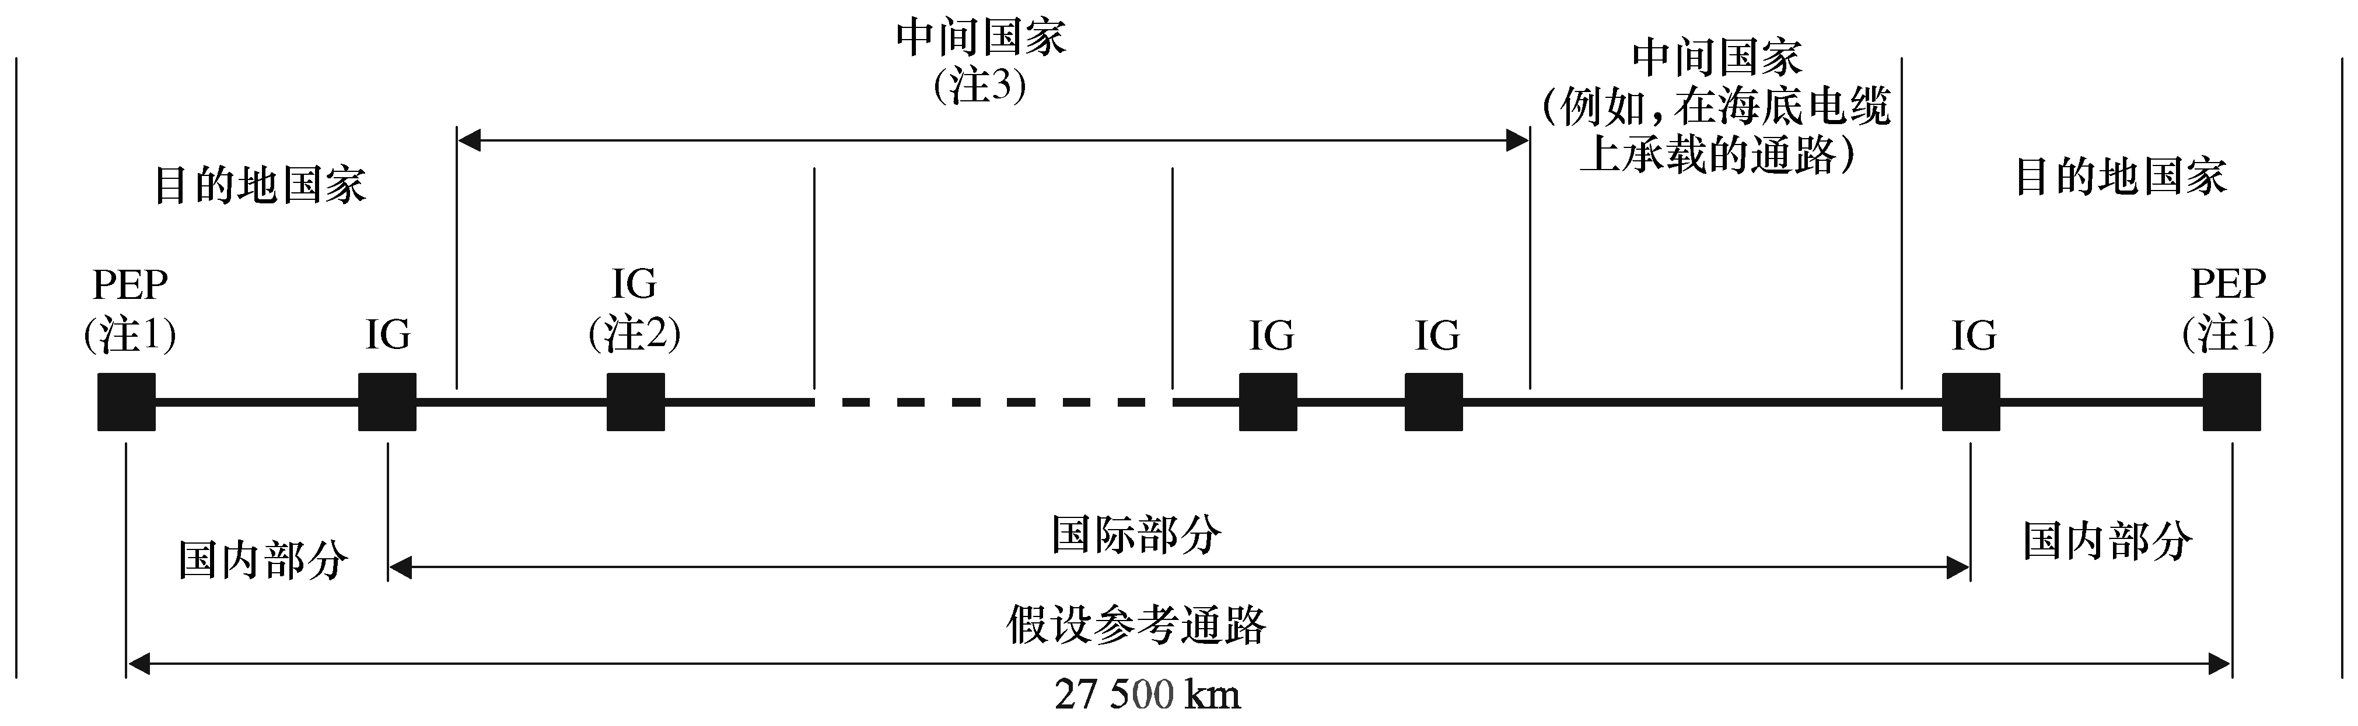
IG： 国际网关
PEP： 通路端点
注1 — 如果一个通路在IG处终止，则只有国际部分配置适用。
注2 — 每个中间国家可以定义一个或两个网关（入口或出口）。
注3 — 在本建议书中已经假设了四个“中间国家”为地面情况并假设有一个卫星接力段。
1.6 卫星的配置
在工作于ITU-T G.826建议书中包括的任何比特速率的通信传输系统中，或者高于或者低于一次群速率，与实际间隔距离无关，国际部分中的一个卫星接力段接收到所有端到端指标配置的35％。
如果一个卫星链路提供了一个国内部分，则接收到所有端到端指标配置的42％。
这种配置与ITU-T G.821建议书中的配置形成对比,那里的配置对于ES和SES是不同的。对于国际部分的ES，卫星仅接收到配置的20%，而ES端到端允许量在0.04是较高的,因此卫星链路要求的指标是非常相似的。对于SES，卫星配置仅为0.002的15%=0.0003。
提供一个27 500 km的HRDP或HRX部分的卫星性能指标在表5和6中给出。
表 5
一个国际部分的卫星性能指标
速率  （Mbit/s） | 0.064至1.5 | 1.5至5 | >5至15 | >15至55 | >55至160 | >160至3 500
ESR | 0.014 | 0.014 | 0.0175 | 0.0262 | 0.056 | 不适用
SESR | 0.0007 | 0.0007 | 0.0007 | 0.0007 | 0.0007 | 0.0007
BBER | 不适用 | 0.7 × 10^{–4} | 0.7 × 10^{–4} | 0.7 × 10^{–4} | 0.7 × 10^{–4} | 0.35 × 10^{–4}

表 6
一个国内部分的卫星性能指标
速率  （Mbit/s） | 0.064至1.5 | 1.5至5 | >5至15 | >15至55 | >55至160 | >160至3 500
ESR | 0.0168 | 0.0168 | 0.021 | 0.0315 | 0.0672 | 不适用
SESR | 0.00084 | 0.00084 | 0.00084 | 0.00084 | 0.00084 | 0.00084
BBER | 不适用 | 0.84 × 10^{–4} | 0.84 × 10^{–4} | 0.84 × 10^{–4} | 0.84 × 10^{–4} | 0.42 × 10^{–4}
如果一个卫星从端到端提供完整的通路或连接，则表4中的指标适用。
2 误比特概率（BEP）特性罩导出
ITU-T G.826建议书中所定义的参数和指标集，对卫星系统设计是不合适的。它必须被转换成误比特概率与时间百分数分布的函数关系，也叫误比特概率特性罩。用这样的方式设计的任何满足此特性罩的卫星系统也满足此建议书中的指标。然而，这种转换并不导致一个“唯一”的特性罩。
2.1 基本事件的概率
众所周知，卫星链路上的传输差错是突发的，此处每突发的差错平均数和其他因数一样，是扰码器和前向纠错（FEC）码的一个函数。因此，在卫星链路上成功进行数字传输必须考虑这种突发性。一个能充分代表突发发生的随机性的统计模型是内曼（Neyman）-A蔓延分布，其中在N个比特中出现k个差错的概率P（k）为：
$P(k) = \frac{α^{k}}{k!}e^{–\frac{\text{BEP} ⋅ N}{α}} \sum_{j = 0}^{∞}{ \frac{j^{k}}{j!} {\left(\frac{\text{BEP} ⋅ N}{α}\right)}^{j}e^{–jα}}$
其中：
α：每次突发差错的平均差错比特数
BEP：比特差错概率。
如果N=N_{B}作为一个数据块中的比特数，则一个块中零差错的概率为：
$P(0) = e^{–\frac{\text{BEP} ⋅ N_{B}}{α}} \sum_{j = 0}^{∞}{ \left[{\left(\frac{\text{BEP} ⋅ N_{B}}{α}\right)}^{j}/j!\right]}{\text{ e}}^{–jα} ≃ e^{–\frac{\text{BEP} ⋅ N_{B}}{α}}$，对于所有α的实际值。
一个差错块的概率P_{EB}为：
$P_{\text{EB}}=1−P(0)=1−e^{−\frac{\text{BEP}⋅N_{B}}{α}}=1−e^{−N_{B}⋅{\text{BEP}}_{\text{CRC}}}$
其中BEP_{CRC} = BEP/α。一个差错秒的概率P_{ES}能被表示为：
$P_{\text{ES}}= 1 – e^{−n ⋅ P_{\text{EB}}}$
其中n是每秒的分组数。
由于在总的n个分组中有k个差错分组的概率P_{n, k}为：
$P_{\text{n,k}}= \frac{n!}{(n – k)!k!}{\left(\text{1–}P_{\text{EB}}\right)}^{n – k}P_{\text{EB}}^{k}$
则SES的概率P_{SES}为：
$P_{\text{SES}}=\sum_{k = 0\text{.}3n}^{n}{P_{n,k}=1−\sum_{k = 0}^{0\text{.}3n − 1}{P_{n,k}=1−\sum_{k = 0}^{0\text{.}3n − 1}{\frac{n!}{(n − k)!k!}{\left(1−P_{\text{EB}}\right)}^{n−k}P_{\text{EB}}^{k}}}}$
2.2 ITU-T G.826建议书中对于一给定BEP累积分布特性罩的参数计算
抛开ITU-T G.826建议书参数的原始定义，我们能写出ESR,SESR和BBER的表达式:
$\text{ESR}=\frac{N_{\text{ES}}}{N}$
$\text{SESR}=\frac{N_{\text{SES}}}{N}$
$\text{BBER}=\frac{N_{\text{EB}}}{N_{B}}$
其中：
N_{ES}： 在可获得时间内的差错秒数
N_{SES}： 在可获得时间内的严重差错秒数
N_{EB}： 在可获得时间内的差错组数，不包括严重差错秒
N_{B}： 在可获得时间内的分组数，不包括严重差错秒
N： 在可获得时间内的总秒数。
相对频率概率的一般近似值适用于前面生成的表达式：
$\text{ESR} ≃ P_{\text{ES}}$
$\text{SESR} ≃ P_{\text{SES}}$
$\text{BBER} ≃ P_{\text{EB}}$
上面的概率应被解释为在相应观察时间间隔内的平均概率。事实上，必须及时地进行这种平均。因此，如果我们假设在每秒钟内观察到一个随机的BEP，我们就能够规定与时间不相关的基本事件的概率，然后通过下列表达式计算他们的均值：
$\text{ESR}=\frac{\int_{ Ta}{P_{\text{ES}}(t)dt}}{T_{a}}$
$\text{SESR}=\frac{\int_{ Ta}{ _{P_{\text{SES}}(t)dt}}}{T_{a}}$
对于BBER，考虑到不包括SES，我们有：
$\text{BBER}=\frac{\int{P_{\text{EB}}(t) \frac{1 − P_{\text{SES}}(t)}{1 − \text{SESR}} dt}}{T_{a}}$
其中T_{a} 为可获得时间。
时间平均值能够通过BEP/α的累积分布函数的等效表达式来计算，定义为F（x）。该计算SES的方法表示如下：
$\frac{1}{T_{a}} \int{P_{\text{ES}}}(t)dt = \int{P_{\text{ES}}}(x)dF(x)$
其中BEP_{th} /α是门限值，高于该值的系统认为是不可获得的。模拟导出适用于其他的参数。
对于一个数字计算，能够使用如下的离散近似：
$\frac{1}{T_{a}} \int{P_{\text{ES}}}(t)dt ≃ \sum_{i}{P_{\text{ES}}}(x_{i}) [F(x_{i + 1}) − F(x_{i})]$
其中求和是对BEP/α减去BEP_{th} /α.的x_{i} 值进行的。
可以找到无限多个BEP/α累积分布F（x）来满足ITU-T G.826建议书的性能指标。因此，假设一个 F（x）特性罩有图2的形式。注意到F（x）可以表示为时间的百分数，其中BEP/α不超过x，因此F（x）应当被视为图2的水平轴值的补充。
图2
特性罩的一般形式
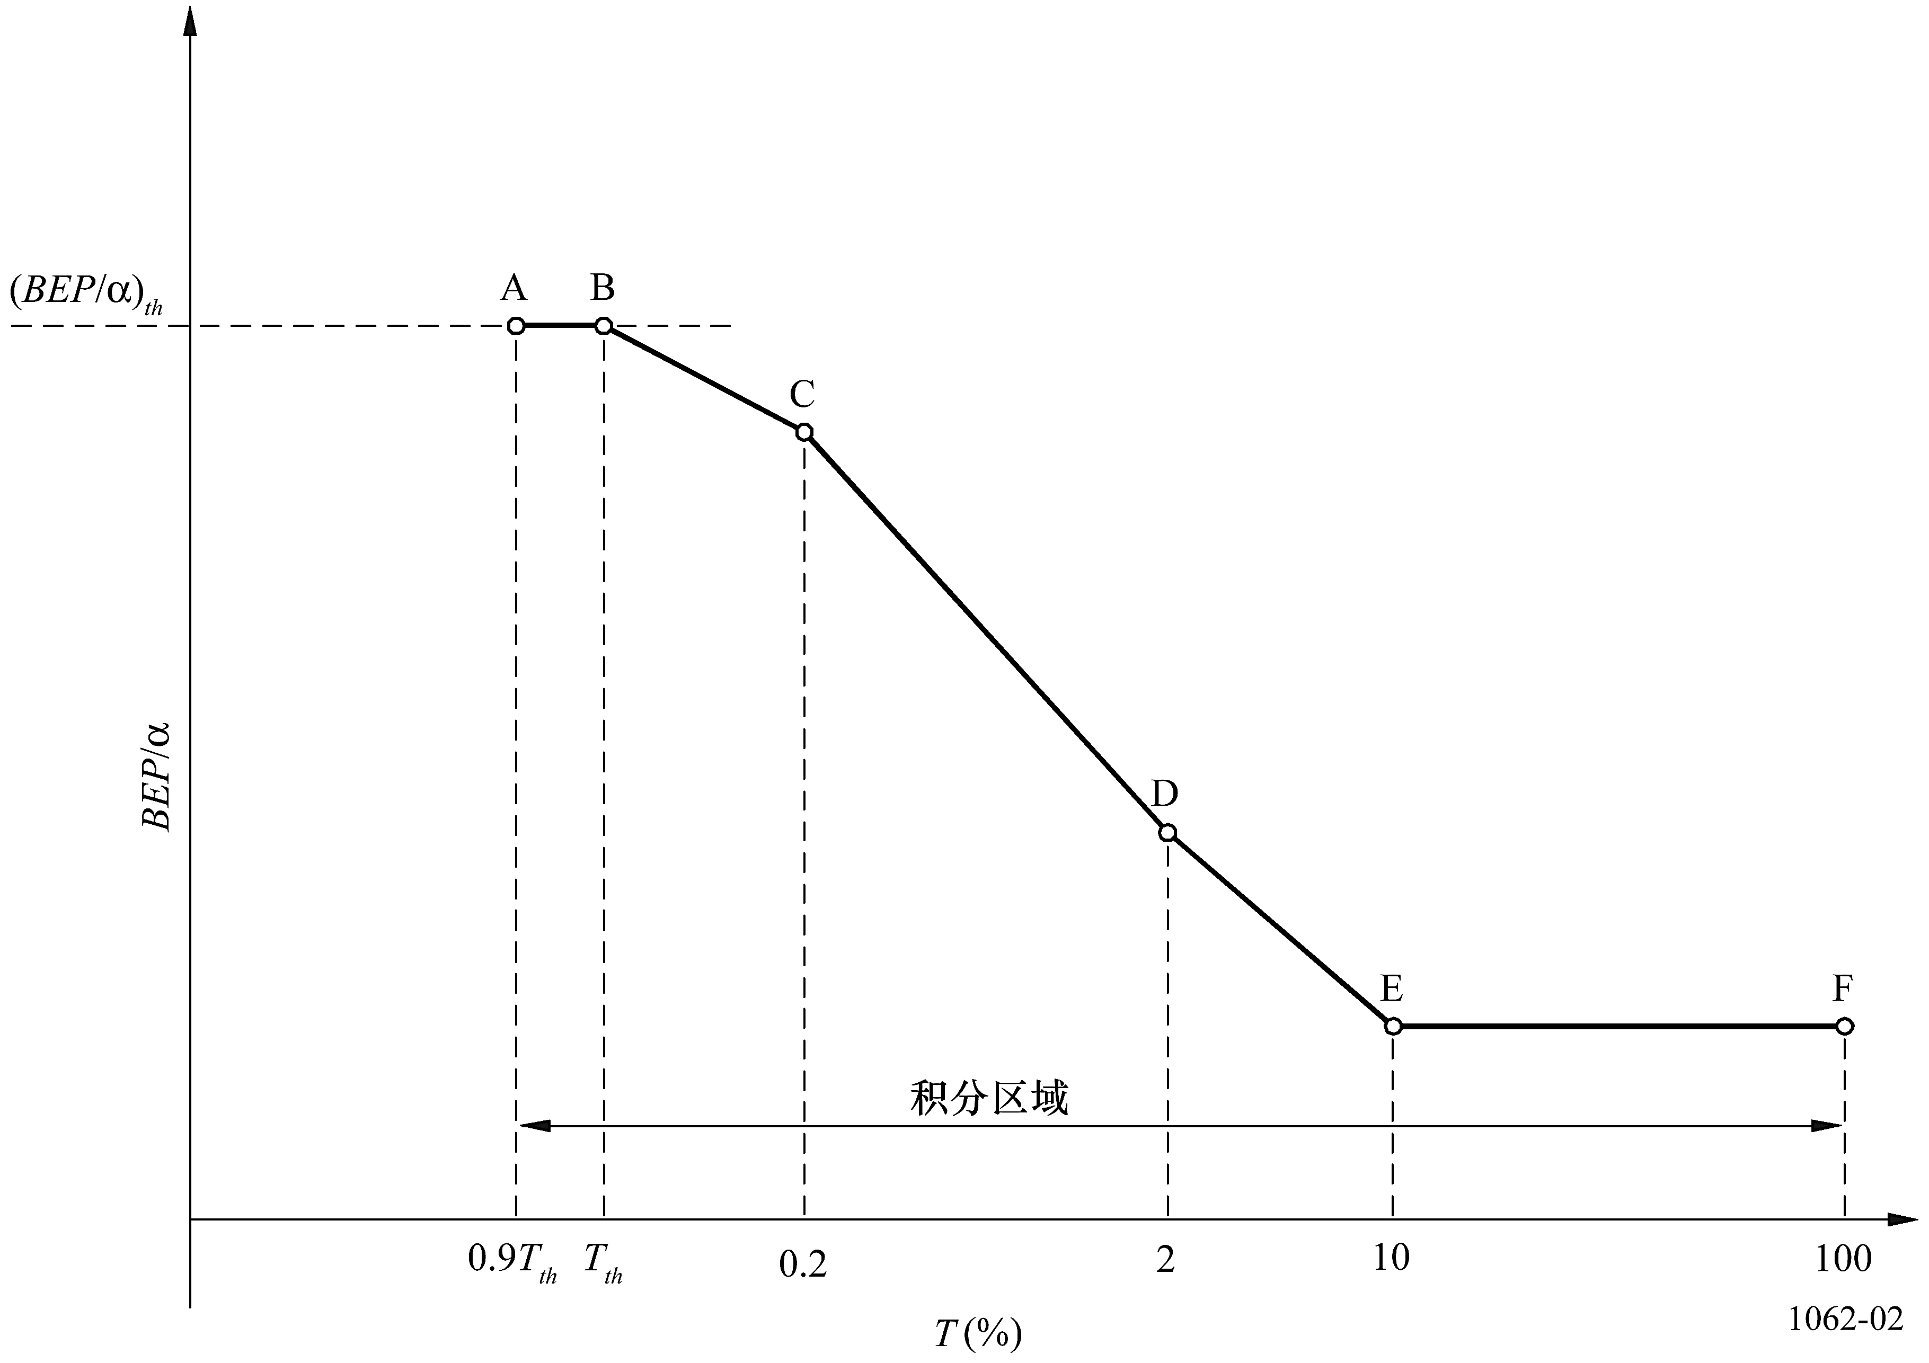
不可用门限T_{th}由P_{SES} = 0..933定义。该值对应于10个连续SES的概率0..5。
在不同数据速率的相应BEP_{th}/α值包括在图3中，同时也列于表7中。

图3
P_{SES}对BEP/α
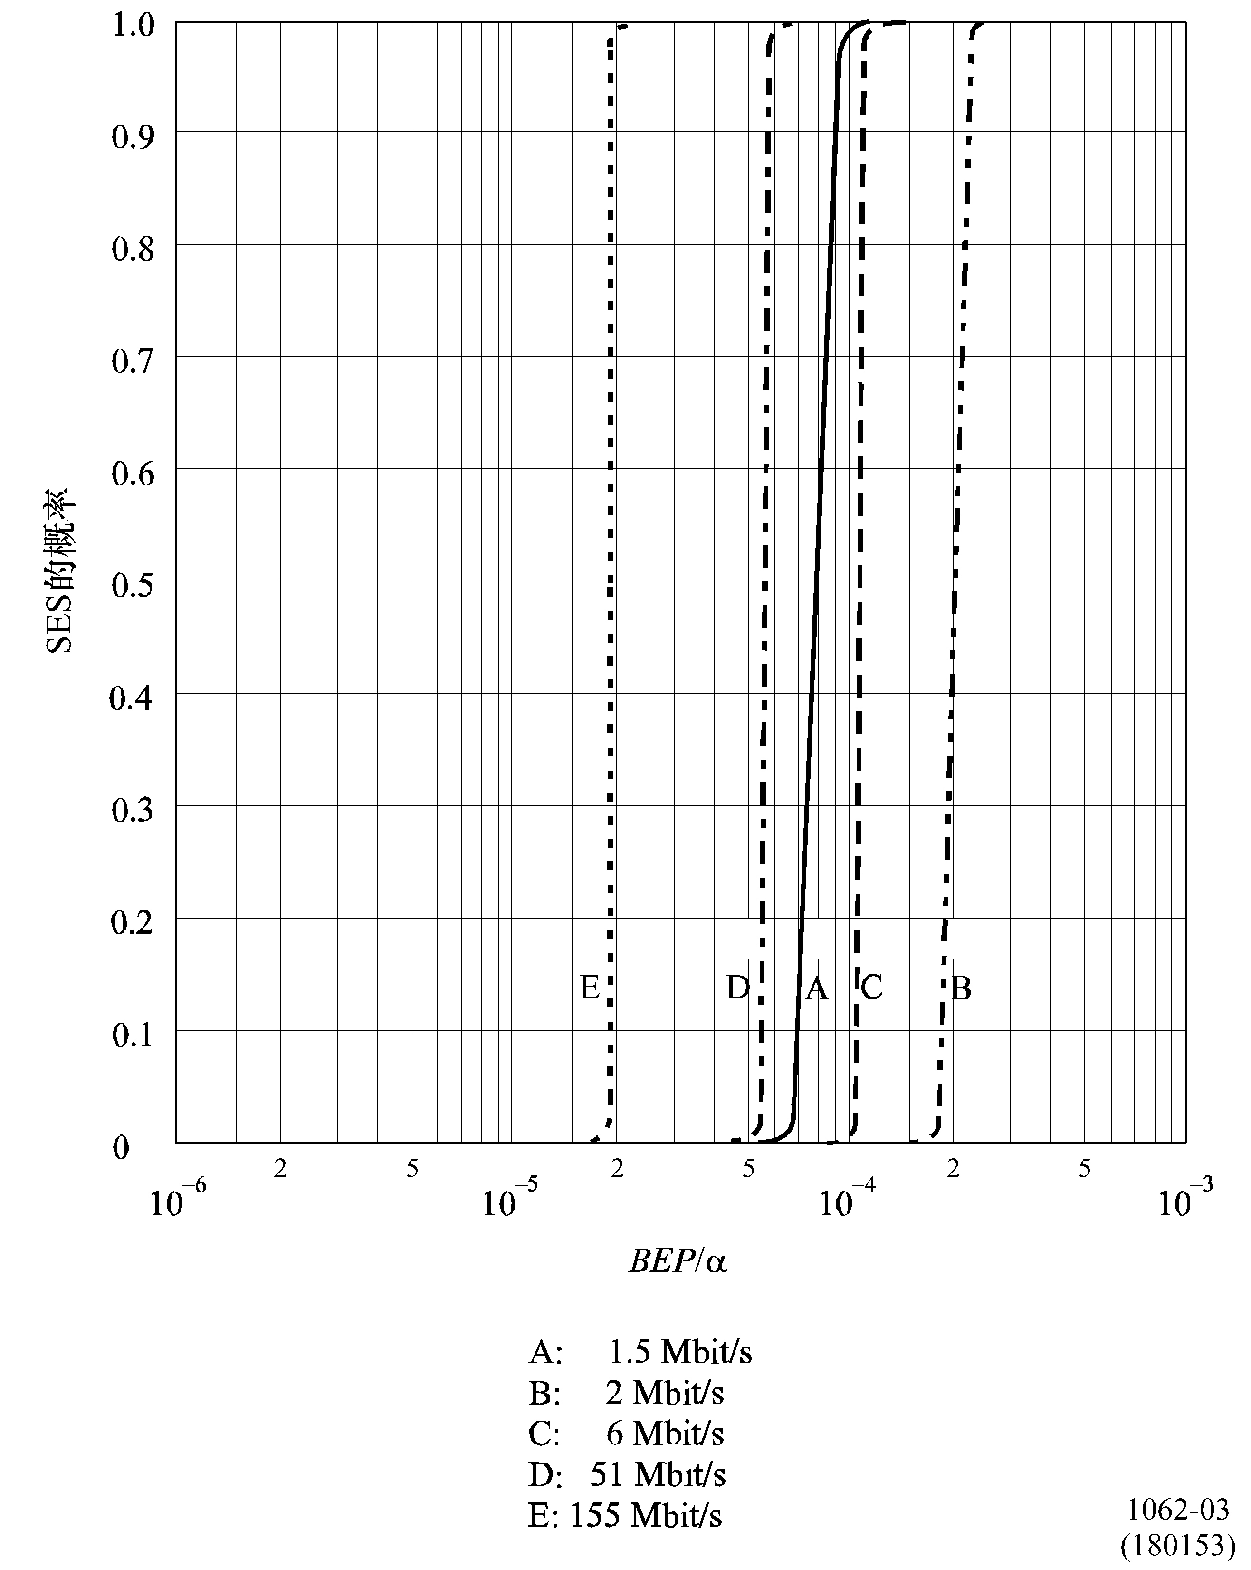

表 7

比特速率  （Mbit/s） | BEP_{th} /α
0.064 | 3 × 10^{–3}
1.544 | 9.00 × 10^{–5}
2.048 | 1.90 × 10^{–4}
6.432 | 1.17 × 10^{–4}
51.84 | 5.68 × 10^{–5}
155.52 | 1.89 × 10^{–5}

然而，在生成特性罩选择BEP_{th}/α值时，应当注意这样一个事实，调制解调器在一特定的BEP门限处经历了同步损耗，此处用BEP_{mod}表示。基于以上的考虑，要使用的BEP_{th}/α值由以下公式给出：
BEP_{th} /α = 最小值(表7的BEP_{th} /α；BEP_{mod} /α)
对于现在使用的大部分调制解调器来说，BEP_{mod}的值非常接近1×10⁻³。
以上办法将会得到无限多个特性罩满足ITU-T G.826建议书的性能指标。因此，以下过程用于定义一个特性罩并决定特性罩的点C、D、E和F（见图2）。
步骤1 — 设定在100％、10％、2％和0.2％时间上的特性罩值（点C、D、E和F）。
步骤2 — 确定BEP_{th}/α的值。
步骤3 — 选择一个不可用门限时间值，T_{th}（T_{th}<0.2％）。
步骤4 — 假定点B和C之间的一条直线。
步骤5 — 通过在0.9T_{th}和100％区域之外求积分来计算ESR、SESR和BBER（见注1）。
注1 — 基于ITU-R S.579建议书给出的结果，显示传播衰减事件，其结果不是不可用时间，使用一个10％的“传播可用性因子”来生成这些特性罩。因此，把T_{th}的10％纳入可用时间内，以说明BEP差于BEP_{th}但在10 s内恢复这样的情况。
步骤6 — 选择一个新的T_{th}值并重复步骤4和5，直到找到在任何T_{th}<0.2％时间内ESR、SESR和BBER的最高值。
如果对所有的T_{th}<0.2％，表5或6中ESR、SESR和BBER的指标都被满足，则由点C、D、E和F定义的特性罩被认为满足本建议书的要求。而且，以上过程确保了获得少于0.2％时间的链路不可用性。
作为重复步骤4、5和6过程的结果，任何点B和C之间的直线将满足本建议书规定的指标和ITU-R S.579建议书给出的不可用性指标，此处B可为时间0％和0.2％之间的任意处。因此，可以通过从点C垂直扩展特性罩（如图4所示）来进一步简化特性罩的总体形状。
图4
简化的特性罩
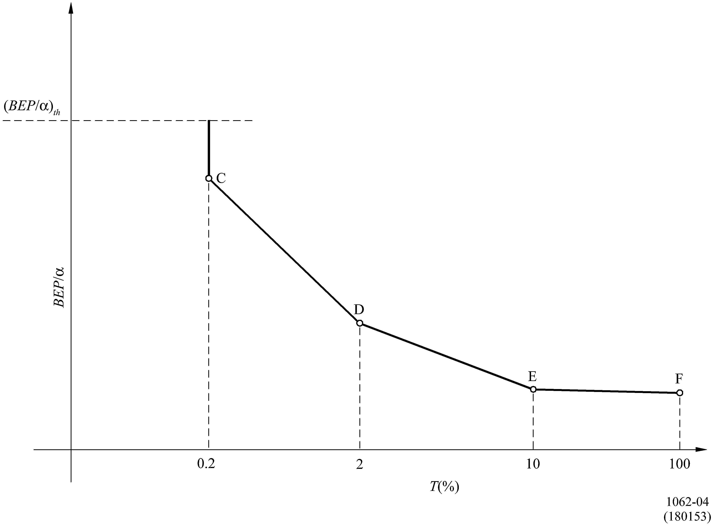

通过以上过程并加一些附加的假设：
— 对应于点E和F的BEP/α是相同的，
— 对应于点E和D的BEP/α相差一个10倍频程，
便生成了对应于不同传输比特速率的一组特性罩，并在图5中示出。
图5
对卫星单跳的生成特性罩
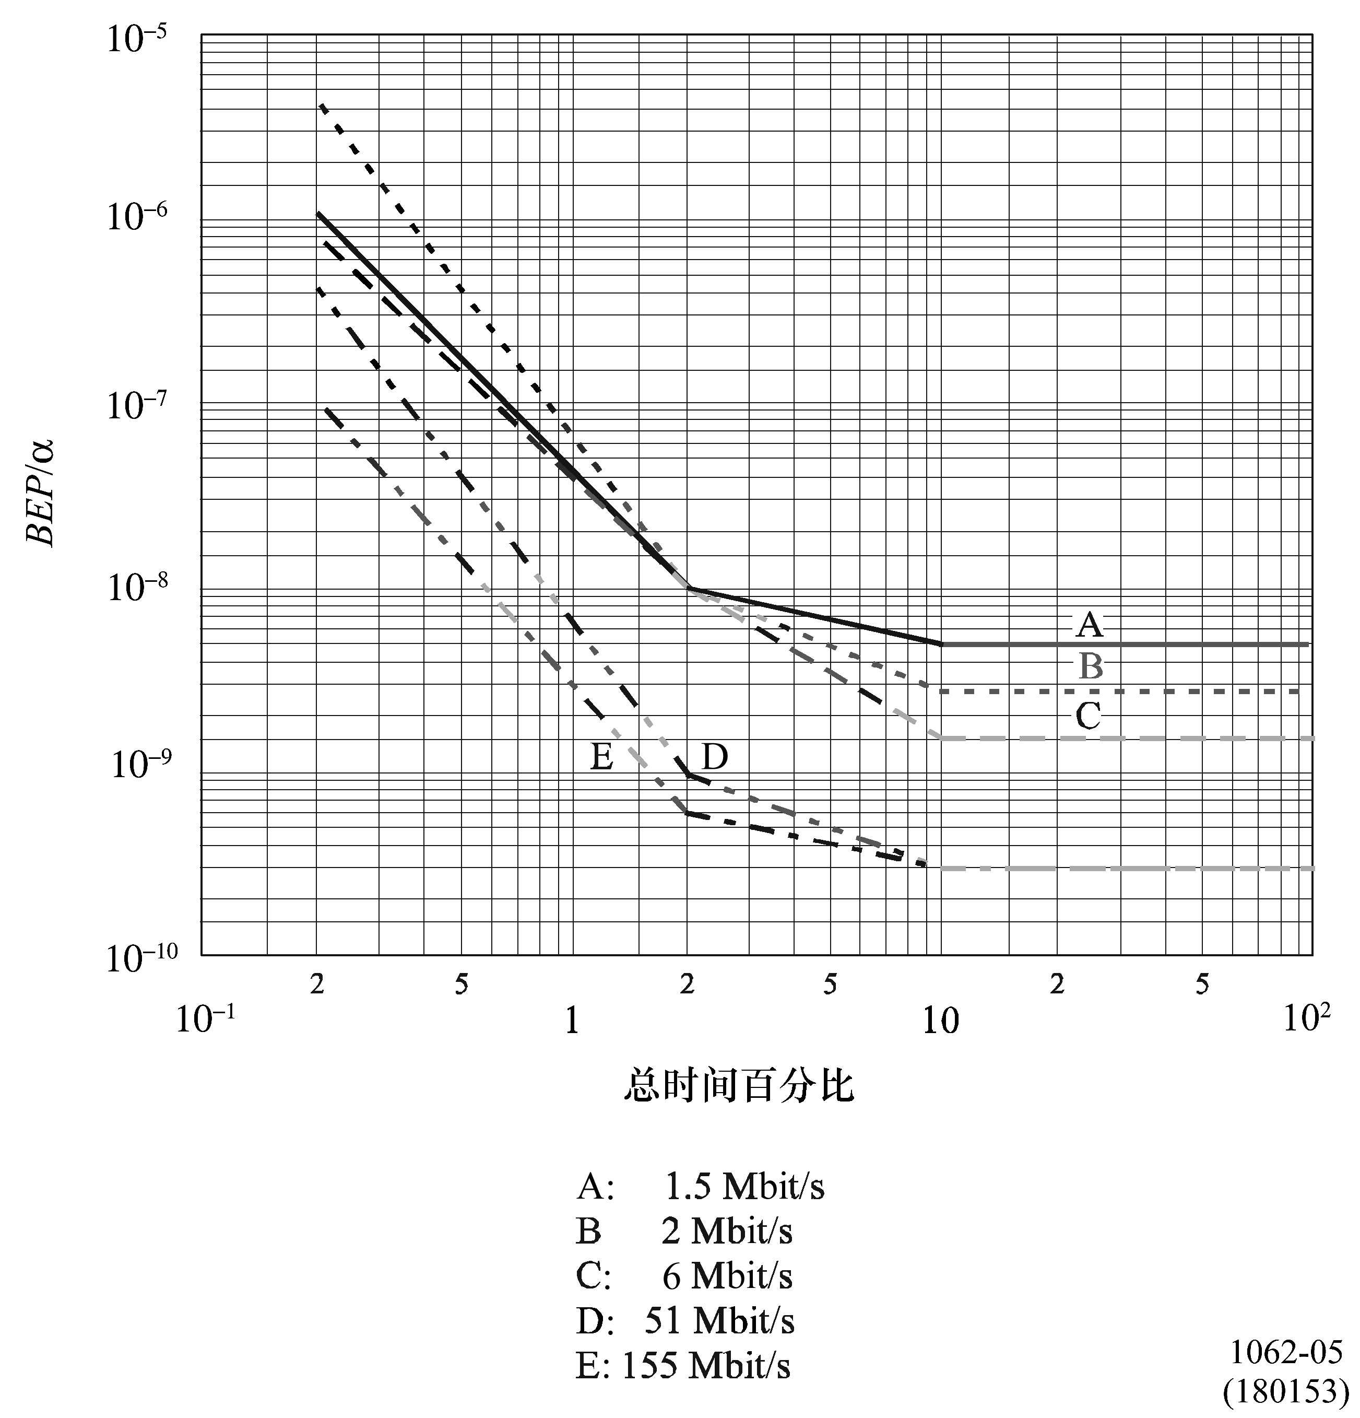

在开发这些特性罩时，假定BEP_{mod} =1×10⁻³。另外，为了获得平滑的特性罩，1.5 Mbit/s特性罩对应于点E和D的BEP/α值之间的比值应从10变到3。
3 误比特率与事件差错率之间的关系
众所周知，采用FEC和扰码器方案的卫星链路上的差错易于成簇发生。簇的出现（也叫差错事件）是随机的，遵循泊松分布。导致的分组差错率相同，就如同随机（泊松分布）发生的、误比特率为BER/α的比特差错所引起的，这里α（在§2.1中用以代表差错突发）是在一簇内的平均差错比特数，α也表示误比特率与事件差错率之间的比率。
差错簇的统计特性依赖于使用的FEC/扰码器方案。不同FEC方案（没有扰码器或差分编码）的计算机模拟和测量被用来决定因子α。这些结果在表8中给出。
表 8
不同FEC方案的因子
比特速率  （Mbit/s） | 没有FEC | 有FEC
比特速率  （Mbit/s） | 没有FEC | 1/2 | 3/4 | 7/8
1.544 | 1.0 | 2.7 | 5.1 | 6.6
2.048 | 1.0 | 3.4 | 6.8 | 8.2
6.312 | 1.0 | 2.6 | 5.1 | 7.0
51.84 | 1.0 | 2.8 | 5.4 | 7.2
155.52 | 1.0 | 2.8 | 4.9 | 7.2

根据对INTELSAT IDR类型数字传输（FEC R = 3/4加扰码器）在BER 1 × 10^{–4} 至1 × 10^{–11}范围内进行的实验室测量得到α=10。对INTELSAT IBS类型数字传输（FEC R =1/2加扰码器）进行的相同测量得到α=5。
表8和测量结果显示，对于观察到的情况α可在1到10的范围内。对其他类型的FEC/扰码器方案还需做进一步的研究。参数α对性能模型的影响能评价如下。
图2和3中的特性罩是用α=10来产生。如果不使用FEC/扰码器（α=1），模型将移位1个10倍程，并且对BER的要求将会更严格（1个10倍程）。
4 结论
研究结果表明，满足由ITU-T G.826建议书导出的本建议书所规定指标的特性罩是与传输速率有关的。特性罩的设计也取决于差错分布，从而又受所采用的FEC/扰码器方案的影响。
在导出允许的差错性能特性罩时，也需考虑业务要求。

